Requisitos do Ventilador Pulmonar VPAr

Tiago A. de Melo, Guilherme R. Silva

Universidade do Grande Rio (UNIGRANRIO)

Rua Professor José de Souza Herdy, 1160 – Jardim Vinte e Cinco de Agosto – Duque de Caxias – RJ – 25071-202

{tmelo, guilhermer}@unigranrio.br

**Abstract.** With the increase in cases of COVID-19, patients who are affected by the disease use lung ventilators, in order to guarantee the entry of oxygen into the lungs.

With this, the ventilator helps to keep the patient alive while the immune system fights the virus.

Because of this very high need, the idea arose to evaluate the feasibility of building a compatible fan, which is more accessible and quicker to produce.

**Resumo.** Com o aumento de casos do COVID-19, pacientes que são acometidos pela doença, necessitam utilizar ventiladores pulmonares, a fim de garantir a entrada de oxigênio nos pulmões.

Com isso o ventilador pulmonar irá ajudar a manter o paciente vivo enquanto o sistema imunológico luta no combate ao vírus.

Por essa necessidade tão alta, surgiu o pensamento de avaliar a viabilidade de construção de um ventilador compatível, mais acessível e de rápida produção.

# Introdução

A COVID-19 foi detectada em Wuhan, China, em dezembro de 2019. Com o crescimento no número de casos, óbitos e países afetados, a Organização Mundial da Saúde (OMS) declarou que o evento constituía uma Emergência de Saúde Pública de Importância Internacional (ESPII), em 30 de janeiro de 2020.1 No Brasil, a epidemia foi declarada Emergência em Saúde Pública de Importância Nacional (ESPIN), em 3 de fevereiro de 2020.2,3 Com a notificação de mais de 110 mil casos e 4 mil óbitos em países de todos os continentes, a OMS declarou a pandemia de COVID-19, em 11 de março de 2020 [1].

Medidas tomadas até o momento visam a evitar a superação da capacidade dos sistemas de saúde em atender à população com as formas mais graves da doença. Nessas situações, são necessárias internações em UTI e o uso de ventiladores pulmonares para o suporte respiratório [2].

Por essa necessidade, surgiu o pensamento de avaliar a viabilidade de construção de um ventilador compatível, mais acessível e de rápida produção.

# Referencial Teórico

O presente estudo refere-se em documentar requisitos para um ventilador pulmonar. O levantamento de dados foi realizado através de pesquisa retrospectiva de normas e regulamentos aplicáveis. Para tanto, foi realizada a consulta nas bases de dados da Anvisa. Os descritores utilizados foram: VPar e ventilador pulmonar.

A pesquisa ocorreu no período compreendido entre maio a junho de 2020 e após a identificação do material que continha algum dos descritores acima relacionados, foi realizado leitura exploratória, seletiva, analítica e interpretativa a fim de se tecer algumas considerações acerca do objeto de estudo desta pesquisa.

# 3. Requisitos do VPar

- Limitar pressão máxima a 40 cmH2O (figura 1) [3];

Na figura 1 podemos verificar o diagrama de ação, onde se inicia com a ação de verificar a pressão, após temos uma decisão, onde a pressão pode estar acima de 40 cmH2O, causando uma ação de diminuição da pressão, e pressão até 40 cmH2O, permanecendo essa pressão.

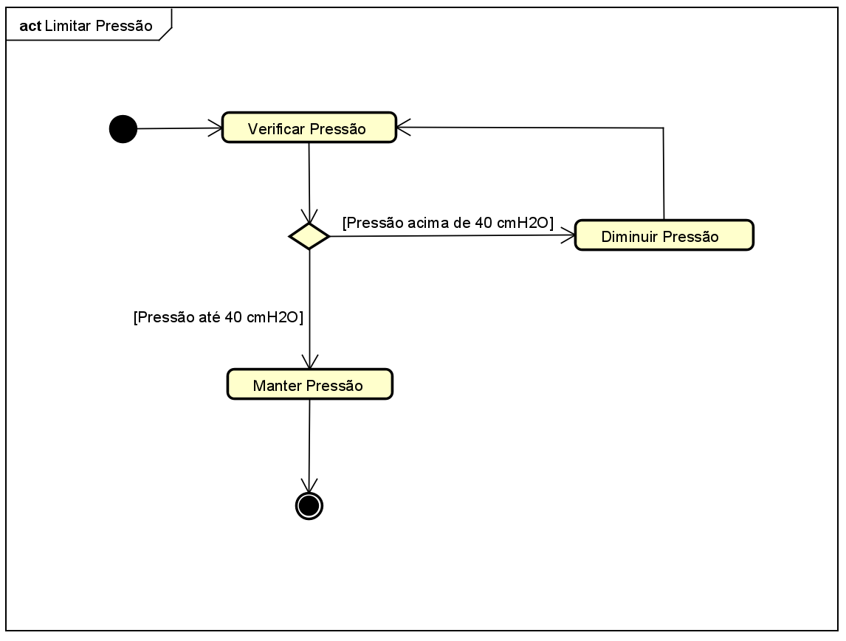

**Figura 1. Diagrama de Atividades de Limitador de Pressão**

- Regular Fluxo (vazão) inspiratório máximo da ordem de 30 L/min (figura 2) [3];

Na figura 2 podemos identificar o diagrama de ação, onde se inicia com a ação de verificar fluxo inspiratório, após temos uma decisão, onde o fluxo pode estar acima de 30 L/min, causando uma ação de diminuição do fluxo, e fluxo até 30 L/min, permanecendo esse fluxo.

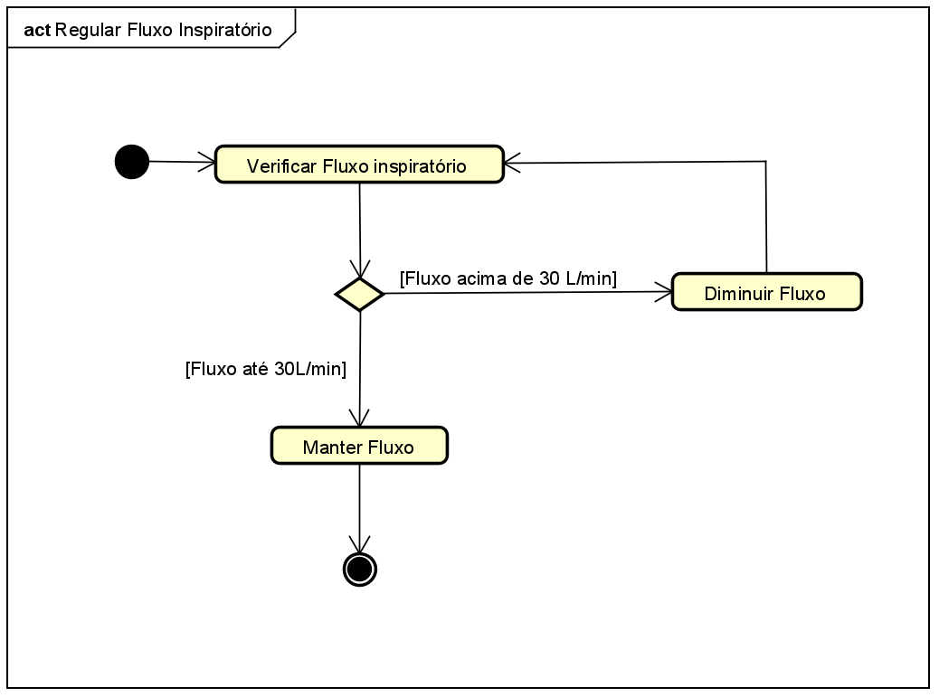

**Figura 2. Diagrama de Atividades de Regulação de Fluxo Respiratório**

- Emitir alarme de alta concentração de oxigênio (figura 3) [4];

- Emitir alarme de baixa concentração de oxigênio (figura 3) [4];

- Emitir alarme de falta de fluxo de oxigênio (figura 3) [4];

- Emitir alarme de erro de sistema (figura 3) [4];

- Emitir alarmes para monitorar problemas durante a operação do equipamento (figura 3) [4];

Na figura 3 podemos verificar o diagrama de ação, onde se inicia com a ação de ler sensores, após temos uma decisão de acordo com o parâmetro lido, onde será ou não gerado um alarme.

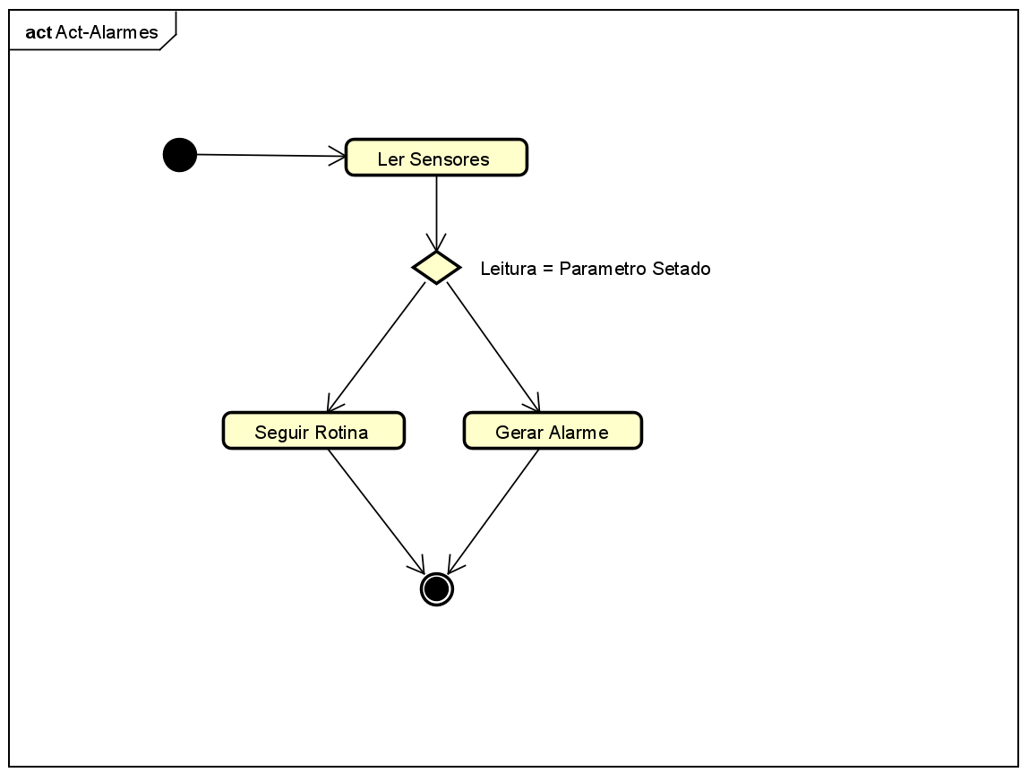

**Figura 3. Diagrama de Atividades de Emissão de Alarme**

- Possuir bateria com pelo menos 2 horas de capacidade [4];

- Exibir tempo de inspiração e tempo de expiração (figura 4) [4];

- Exibir medida de pressão de vias aéreas (figura 4) [4];

Na figura 4 podemos identificar o diagrama de ação, onde se inicia com a ação de leitura de parâmetros, após esse parâmetro será apresentado no visor.

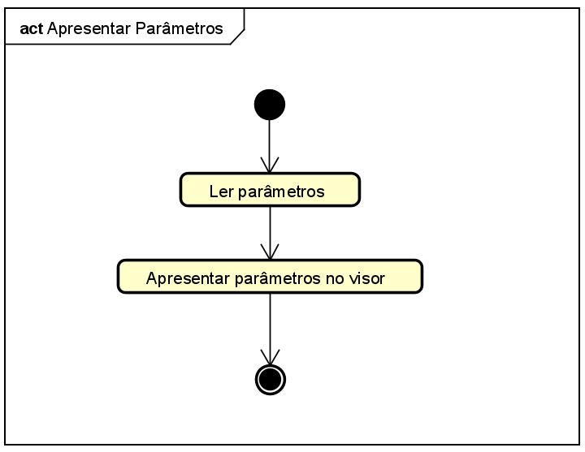

**Figura 4. Diagrama de Atividades de Exibição de Parâmetros**

- Possuir protetores faciais fabricados em materiais impermeáveis [4];

- Possuir visor frontal fabricado em material transparente, com dimensões de espessura de 0,5mm, largura de 240 mm e altura de 240mm [3];

- Possuir válvulas reguladoras de pressão na entrada do ventilador [4];

- Possui entradas para ar comprimido, oxigênio e nitrogênio [4];

- Possuir um umidificador acoplado à saída do ventilador [4];

- Possuir reservatório do misturador de gases [4];

- Ter filtro HMEF [3];

- Controlar pressão de ar [4];

- Controlar tempo de intervalo de respiração (figura 5) [4].

Na figura 5 podemos verificar o diagrama de ação, onde se inicia com a ação de verificar intervalos de respiração, após temos uma decisão, onde se o intervalo de respiração for inadequado, a respiração será controlada, e intervalo de respiração normal, onde ela se manterá.

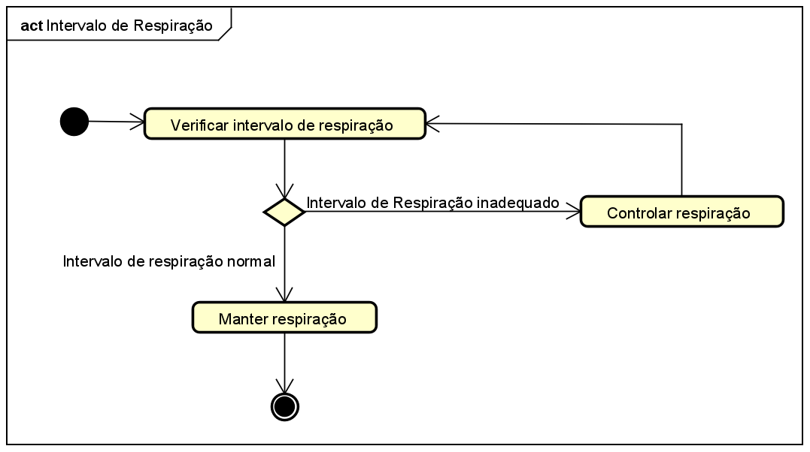

**Figura 5. Diagrama de Atividades de Controle de Intervalo de Respiração**

# 4. Conclusão

Foi observado que é possível desenvolver um algoritmo capaz de alcançar uma proposta para desenvolvimento de ventiladores pulmonares de baixo custo e rápida produção ajustando as variáveis aos perfis de funcionamento dos atuadores e sensores a serem utilizados.

Pode-se desenvolver a segurança de uso, através de alarmes gerados em casos de falhas.

Sendo possível então, auxiliar no combate a pandemia.

Para o desenvolvimento desse ventilador é preciso a aprovação dos órgãos competentes.

# Referências

[1] GARCIA, L. P.; DUARTE, E. Intervenções não farmacológicas para o enfrentamento à epidemia da COVID-19 no Brasil. **Epidemiol. Serv. Saude**, Brasilia, v. 29, n. 2, p. 1-4, 2020.

[2] MOREIRA, R. S. COVID-19: unidades de terapia intensiva, ventiladores mecânicos e perfis latentes de mortalidade associados à letalidade no Brasil. **Cad. Saúde Pública,** Recife, v. 36, n. 5, p. 1-12, 2020.

[3] ANVISA. Disponível em: <http://portal.anvisa.gov.br/documents/10181/5809525/RDC_379_2020_.pdf/be9c4dec-cf3d-4139-9f7c-37c2f5b8044b>. Último acesso: Maio de 2020.

[4] SOUZA, C. L. P. VPAr: Um Ventilador Pulmonar Baseado em Arduino. 2020. 9 p. Bacharel em Ciências e Tecnologia (Dissertação) – Universidade do Grande Rio, Rio de Janeiro.